Согласно Распоряжению Губернатора Ростовской области от 13.06.2018 № 304 «О пилотном проекте по внедрению электронной системы учета проезда отдельных категорий граждан в городе Ростове-на-Дону» (далее – пилотный проект) в настоящее время в Ростовской области ведется работа по внедрению электронной системы учета проезда на общественном транспорте городского сообщения региональных льготных категорий граждан на территории г. Ростова-на-Дону с применением персонифицированной бесконтактной картонной карты с чипом (далее – «Социальная проездная карта».
Пилотный проект распространяется на 4 льготные категории граждан, проживающих в г. Ростове-на-Дону:
тружеников тыла;
реабилитированных лиц и лиц, признанных пострадавшими от политических репрессий;
ветеранов труда;
ветеранов труда Ростовской области.
С 1 ноября т.г. посадка в городской общественный транспорт указанных льготников будет осуществляться по «Социальной проездной карте», которая будет прикладываться к транспортному терминалу.
«Социальная проездная карта» для жителей г. Ростова-на-Дону выдается взамен единого проездного талона, который является основанием для бесплатного проезда региональных льготников не только на всех видах городского пассажирского транспорта (кроме такси), а также предусматривает право на иные виды бесплатного проезда (на автомобильном транспорте общего пользования (кроме такси) пригородных и внутрирайонных маршрутов, на железнодорожном транспорте пригородного сообщения и на автомобильном транспорте пригородного межмуниципального и междугородного внутриобластного сообщений).
Что касается региональных льготников, проживающих в иных городах и муниципальных районах Ростовской области, то для них остается без изменения порядок предоставления бесплатного проезда на всех видах общественного транспорта (в том числе и на территории г. Ростова-на-Дону) – по единому проездному талону и удостоверению о праве на льготы.
Таким образом, начиная с августа т.г. в области будут действовать два вида проездных документов для региональных льготников:
«Социальная проездная карта» для жителей г. Ростова-на-Дону – до 1 ноября т.г. будет действовать без применения транспортного терминала на всех видах общественного транспорта г. Ростова-на-Дону и Ростовской области (включая пригородные межмуниципальные и междугородные внутриобластные перевозки и проезд на железнодорожном транспорте пригородного сообщения), а с 1 ноября т.г. – в общественном транспорте г. Ростова-на-Дону с применением транспортного терминала, а на других видах общественного транспорта Ростовской области (включая проезд на автомобильном транспорте общего пользования (кроме такси) пригородных и внутрирайонных маршрутов, на железнодорожном транспорте пригородного сообщения и на автомобильном транспорте пригородного межмуниципального и междугородного внутриобластного сообщений) без применения транспортного терминала;
единый проездной талон для региональных льготников, проживающих в иных городах и муниципальных районах Ростовской области, – действует и будет действовать на территории Ростовской области независимо от места регистрации на всех видах городского пассажирского транспорта (кроме такси), на автомобильном транспорте общего пользования (кроме такси) пригородных и внутрирайонных маршрутов, на железнодорожном транспорте пригородного сообщения и на автомобильном транспорте пригородного межмуниципального и междугородного внутриобластного сообщений.

Образец бланка единого проездного талона

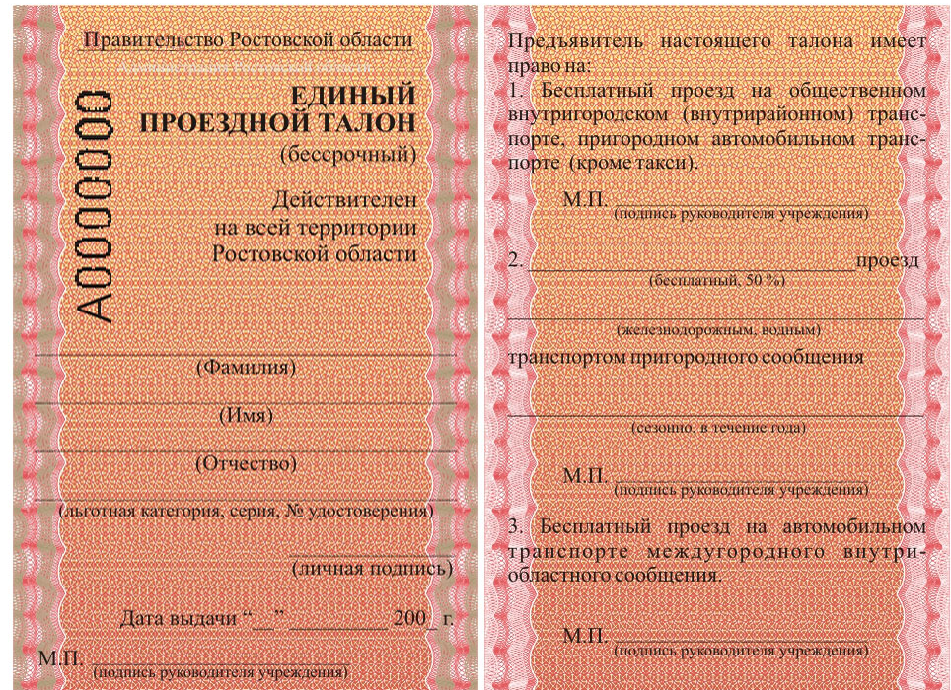

лицевая сторона оборотная сторона

